CONGRESSO SISSG 2022

“OLI E GRASSI ALIMENTARI: INNOVAZIONE E SOSTENIBILITA’ NELLA PRODUZIONE E NEL CONTROLLO”

PERUGIA, 15-17 GIUGNO 2022

Scheda di Iscrizione

Nome ……………………………… Indirizzo …………………………….
Cognome ………………………….. Città …………………………………

Affiliazione ………………………….. CAP …………………………………
Email ………………………………. Telefono . …………………………..

P. IVA. ……………………………. Codice Fiscale ……………………..

Socio SISSG/EFL SI ◻ NO ◻

Quota di partecipazione (selezionare una) – Include Social Dinner

Soci SISSG o EFL | 200 euro | ◻
Non Soci | 300 euro | ◻
Ricercatori Junior (under 30) | 100 euro | ◻

La Quota di Partecipazione deve essere pagata mediante bonifico bancario a SISSG utilizzando le seguenti coordinate bancarie:

BANCA INTESA SAN PAOLO 55000 - Filiale Accentrata Piazza Paolo Ferrari 10, Milano IBAN IT 57 N030 6909 6061 0000 0119 658
BIC/SWIFT BCITITMM

Nella causale indicare: “Congresso SISSG Perugia 2022 – Nome del Delegato”

Questa scheda, unitamente alla ricevuta del bonifico, deve essere inviata a: Tesoriere.SISSG@fastwebnet.it

Le iscrizioni al Congresso saranno chiuse una settimana prima dell’inizio Non è possibile accettare iscrizioni in loco

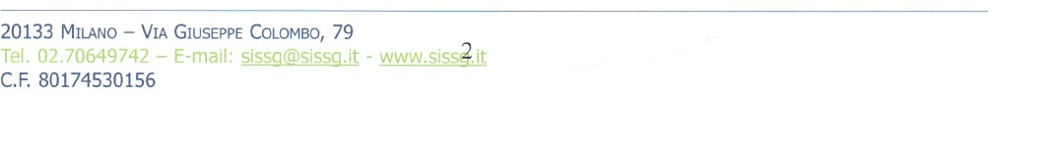
1

